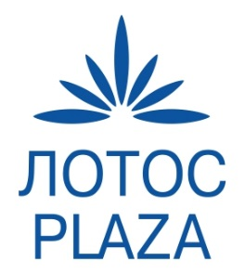
ПРИЛОЖЕНИЕ №2
к Регламенту работы торгово-развлекательного центра «ЛОТОС PLAZA» от 01.03.2019г.

Управляющему ТРК «ЛОТОС PLAZA»
ООО «Сигма РЦ»
г. Петрозаводск, Матросовой Ю.В.
пр. Лесной, д. 47 «А»/ от (наименование юр.лица, отдела)
пр. Лесной, д. 47 «Б» ФИО (директора, ИП)
ТРК «ЛОТОС PLAZA»

Заявка на вывоз ТМЦ
Наименование юр.лица и
Наименование магазина и/или отдела
№ договора аренды, дата договора
№ помещения, этаж
Цель вывоза ТМЦ
Наименование ТМЦ
Общая стоимость вывозимых из Помещения ТМЦ
Предполагаемая дата и время вывоза ТМЦ
Сотрудники участвующие в работах (ФИО)
КОЛИЧЕСТВО мест ТМЦ

Дата Подпись, Печать
*ТМЦ (товарно-материальные ценности)
* К рассмотрению принимаются заявки только с полными данными
*Заявка должна быть оформлена в электронном виде
*Заявки без печати и подписи не рассматриваются

